КДНиЗП района Савелки провела викторину «Своя игра»
09.06.2025
09.06.2025
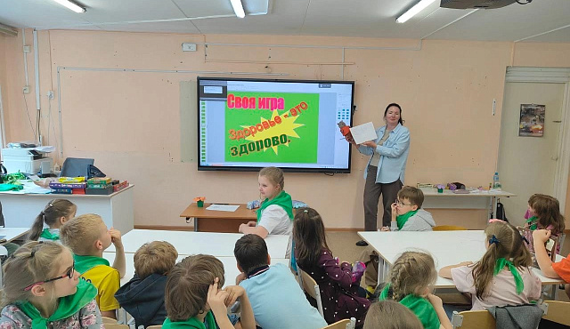
4 и 6 июня в школьном лагере школы № 609 КДНиЗП района Савелки г. Москвы совместно с сотрудниками наркоконтроля и наркологического диспансера провела для детей викторину «Своя игра». Темой было здоровье в рамках Недели здоровья детей, которая проходит со 2 по 8 июня 2025 года.

Мероприятие, объединило детей в формате командного соревнования.

Мероприятие стало частью системной работы школы и КДНиЗП по воспитанию здорового поколения. В планах — продолжение проведения аналогичных игр.
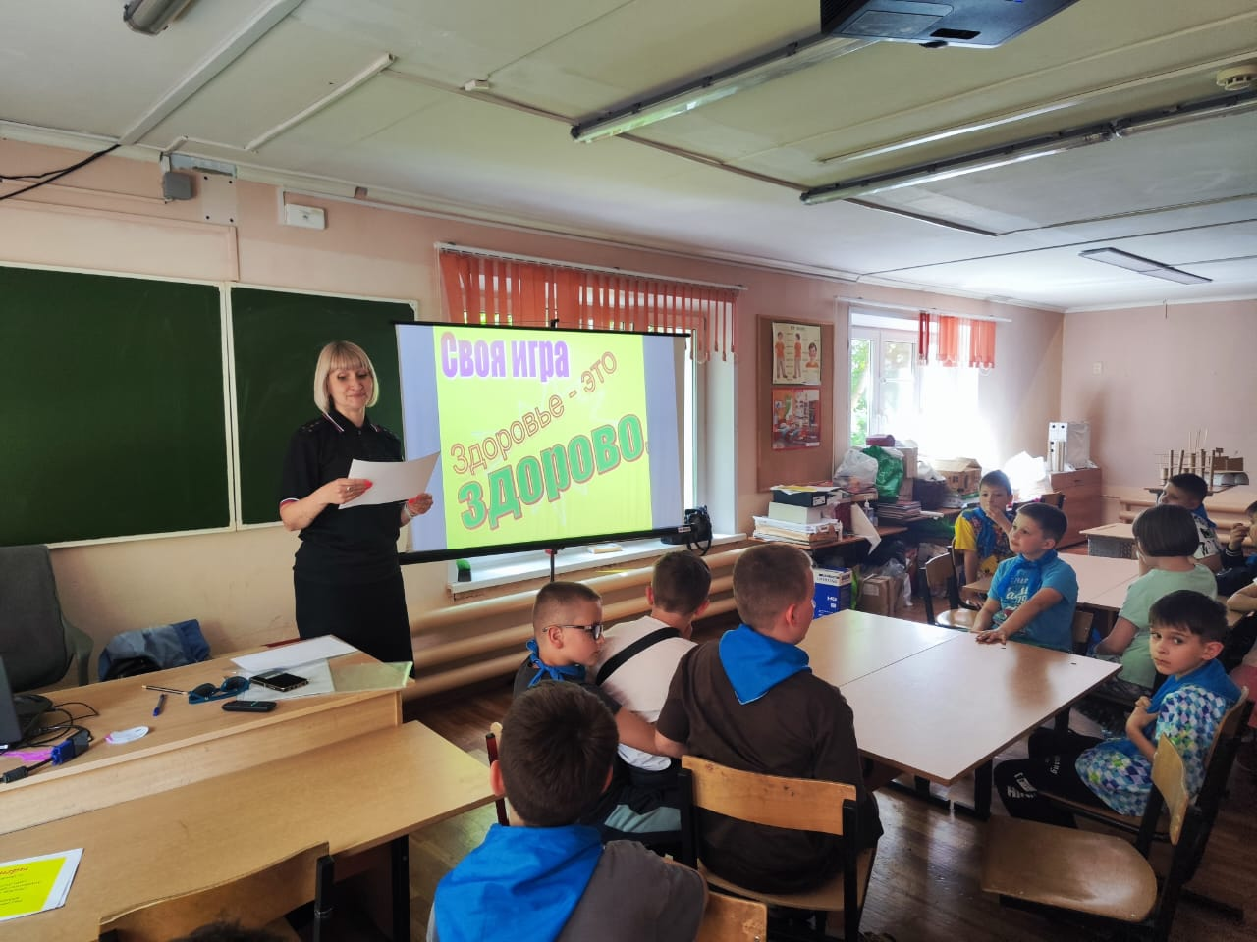
Фото предоставлено организаторами

Адрес страницы: http://savelki.mos.ru/presscenter/news/detail/13020054.html
Управа района Савелки города Москвы

